**生育津贴业务办理流程**

**一、相关政策**

（一）《社会保险法》

（二）《关于进一步完善职工生育保险待遇的通知》（洪劳社养字【2005】5号文件）

（三）《 关于调整南昌市参保职工生育保险待遇标准的通知》（洪劳社医字【2008】12号文件）

（四）《江西省人口与计划生育条例》(2021年9月29日江西省第十三届人民代表大会常务委员会第三十二次会议第四次修正)

（五）江西省医疗保障局  江西省财政厅《关于进一步加强生育医疗费用保障工作的通知》赣医保字〔2023〕41号

**二、办事条件**

（一）职工分娩或施行计划生育手术前，用人单位必须为其参保并连续正常缴纳生育保险费满一年（365天）以上。

（二）职工分娩或施行计划生育手术必须符合《婚姻法》及国家计划生育政策，计划内分娩的职工必须按规定办理生育服务证。

**三、所需材料**

（一）分娩

1、申请表格( 南昌市生育保险待遇审核表、省本级生育保险待遇结算单）。

2、身份证、生育服务证、出生证原件及复印件各一份；

3、住院发票、出院小结、出院证明书、医疗费用明细表或医疗费总清单原件；

4、进行了产前检查的，提供门诊发票及对应的检查结果原件，并按时间顺序对应贴好，限额1200元(开通生育门诊的可直接刷卡报销无需准备，开通步骤附后)

5、男职工配偶报销加带双方结婚证、户口本、身份证原件及复印件各一份。

（二）计生手术：

在门诊施行计生手术的提供门诊病历、门诊发票，疾病证明书、身份证及结婚证原件和复印件各一份。

住院施行计生手术的的提供发票、出院小结、费用总清单、出院证明、身份证和结婚证原件及复印件各一份。

**四、办事流程**

（一）线下

**1、编外职工、人事代理职工：**

（1）生育后，携带上述材料至东湖院区门诊十楼工会黄老师处审核盖章，自行送至南昌市医保审核；

（2）送审1个月之后携带身份证至南昌市医保办事窗口打印南昌市生育保险待遇审批表、产检报销单，交至人事处胡老师。

（3）人事处每季度凭南昌市生育保险待遇审核单及财务入账单统一批量报销生育津贴，发至职工工资卡上。

办理时限：产后半年之内

1. **正式编制职工：**

（1）产假结束2个月后 ，OA提交出具收入证明流程，查询产假期间收入情况；

（2）携带上述所需材料至人事处出具收入证明并盖章，送至江西省医保；

（3）送审1个月之后携带身份证至江西省医保办事窗口打印省本级生育保险待遇结算单交至人事处胡老师处；

（4）人事处每季度凭生育保险待遇审核单及财务入账单统一批量报销生育津贴，发至职工工资卡上。

办理时限：产后一年之内

1. 线上

医保公共服务https://ggfw.ybj.jiangxi.gov.cn/#/personLogin

1、注册登录

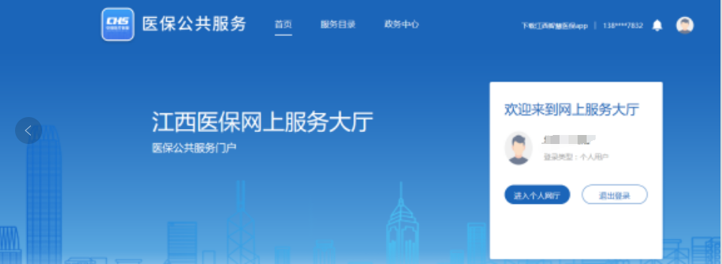

2、申请：进入个人网厅——点击“我要办”——“生育津贴申报”——填写个人信息并上传相应材料（省本级、赣州市、鹰潭市、抚州市机关事业单位在编人员需提供产假期间工资证明。）——提交

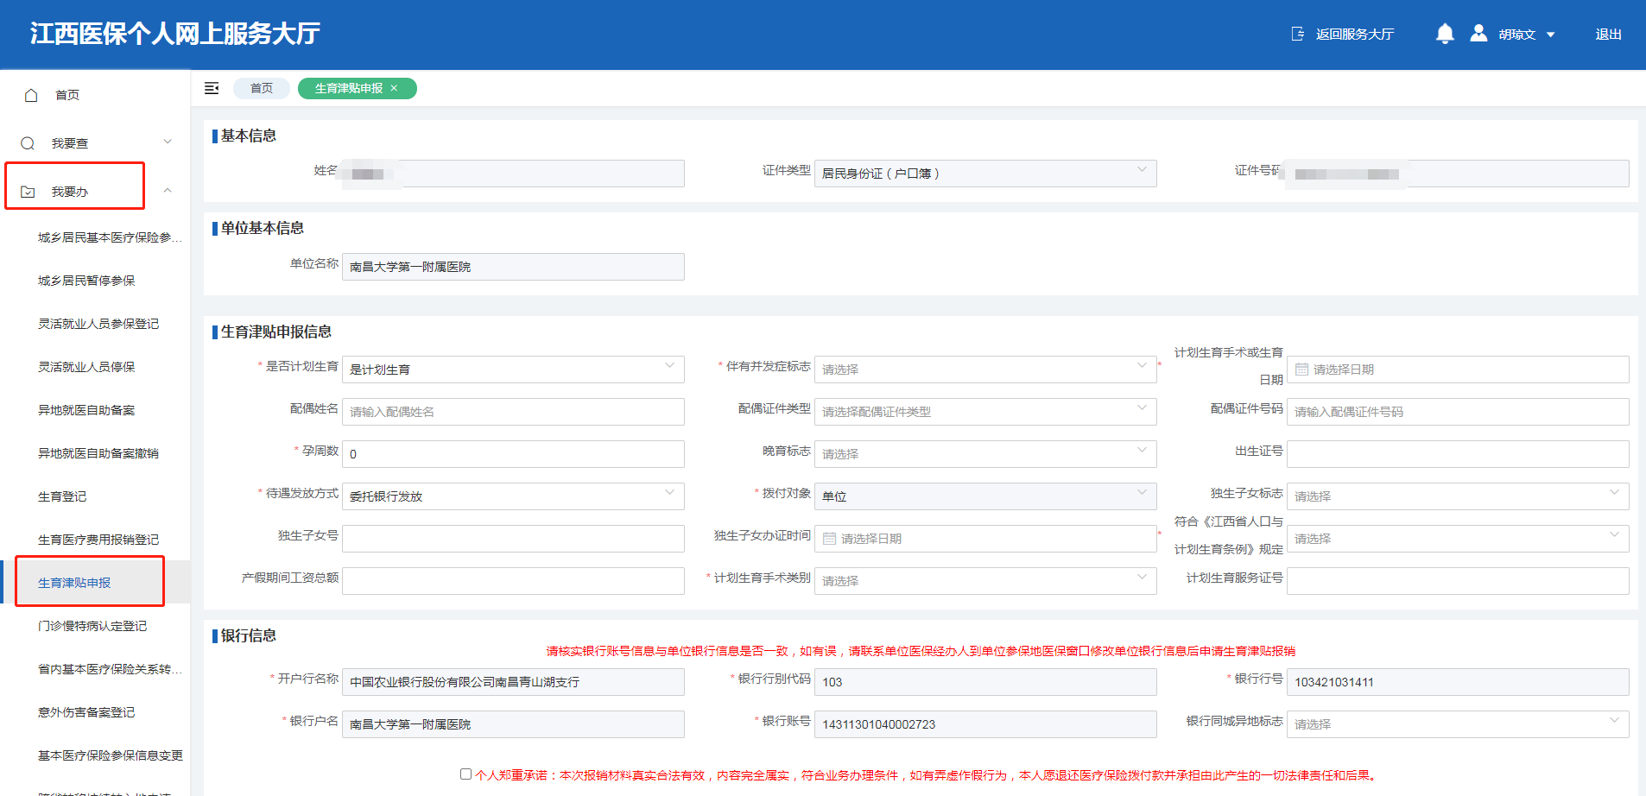

3、打印：提交申请一个月后，再次登陆网页——点击“我要查”——“个人生育保险生育津贴待遇结算单单据打印”——查看下载

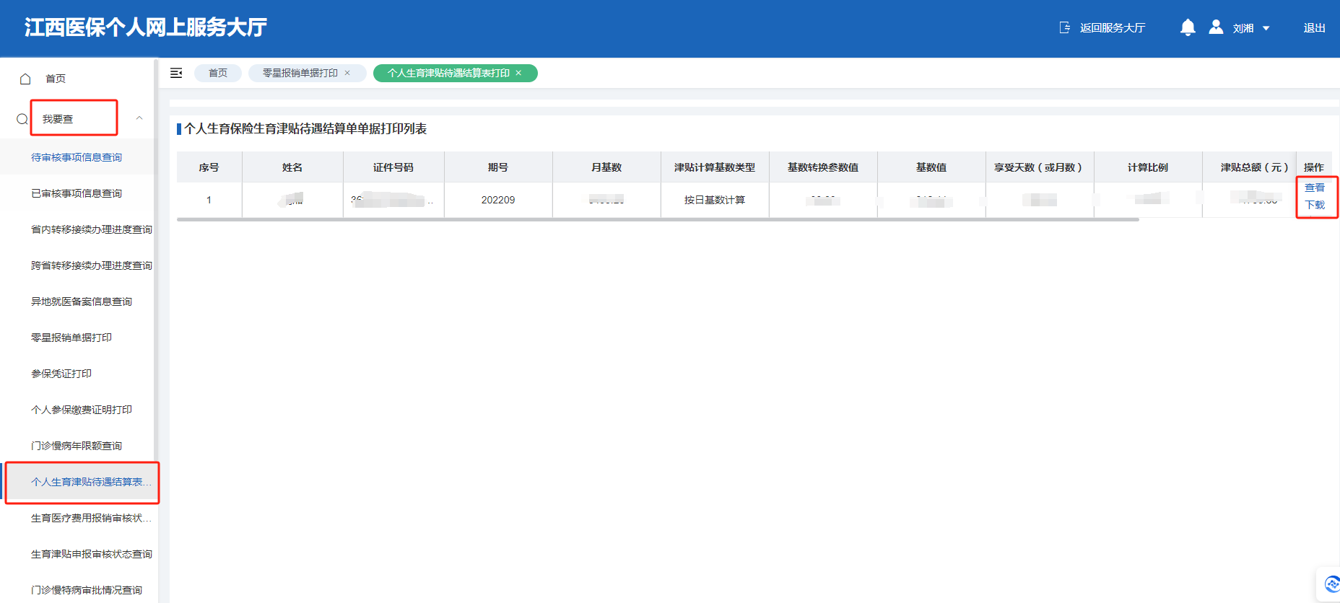

注：无论是线上或线下申请，审批成功后均可在网厅打印生育津贴待遇结算单

1. **生育门诊开通**

（一）线上申报

产科就诊后持医保卡或电子医保凭证、挂号缴费凭条、产科病历进入一附院微信公众号“生育审核”模块,进行“门诊产检”申请。

(二)登记备案

患者持申请通过信息、医保卡或电子医保凭证到医院医保服务中心进行刷卡备案,报医保局审批。

**东湖院区:**内科大楼北侧综合服务中心一楼医保服务中心

**象湖院区:**一号楼1楼东侧医保服务中心

（三）门诊刷卡

备案登记后患者持审核通过信息、生育医保待遇信息卡、医保卡或电子医保凭证去门诊收费处刷卡即时结算

**六、办理地址及联系电话**

**南昌市医保：**南昌市红谷滩区丰和北大道369号南昌市人力资源与社会保障局，联系电话：0791-86610121

**江西省医保：**南昌市红谷滩区北龙蟠街993号方楼省政务服务中心4层，联系电话：0791-86739878